Міністерство освіти і науки України
Національний університет «Львівська політехніка»
Кафедра систем штучного інтелекту
Лабораторна робота № 2
з дисципліни «Інтелектуальний аналіз та візуалізація даних»
на тему: «Оптимізаційна задача та аналіз чутливості»
Виконав:
студент групи ШІ-33
Левченко Денис
Прийняла: Торська Роксана
Львів – 2026 р.

Мета роботи
Побудувати оптимізаційну модель у двох середовищах, прочитати звіт про стійкість і ухвалити на його основі господарське рішення.

Варіант та вихідні дані
Робота виконана за варіантом 4. Підприємство «Друк-Сервіс» випускає поліграфічну продукцію чотирьох видів: буклети, каталоги, календарі й плакати. План складається в тисячах примірників на тиждень. У виробництві використовується п’ять ресурсів: крейдований папір, офсетний папір і фарба, які вимірюються в кілограмах, а також час друкарської машини й дільниці різки та фальцювання в годинах. Норми витрат і запаси наведено в таблиці 1.
Прибуток з тисячі примірників становить 41 для буклета, 50 для каталогу, 54 для календаря і 26 для плаката. Постачальник пропонує додаткові години різки й фальцювання за ціною 8.3 за годину, обсягом до 144 годин.
Для другої частини постачальників обрано за першими літерами прізвища, споживачів — за першими літерами імені: постачальники Львів, Енергодар і Вінниця, споживачі Дніпро, Есхар, Ніжин і Суми. Запаси становлять 47, 38 і 35 одиниць, попит — 27, 22, 41 і 30, сумарно по 120.

Етап 1. Формалізація
Змінними рішення є тижневий випуск кожного виду продукції в тисячах примірників: x₁ — буклети, x₂ — каталоги, x₃ — календарі, x₄ — плакати. Цільова функція — тижневий прибуток:
Z = 41·x₁ + 50·x₂ + 54·x₃ + 26·x₄ → max

Обмеження записано по одному на кожен ресурс: ліва частина — витрата ресурсу на обраний план, права — запас.
5·x₁ + 0·x₂ + 0·x₃ + 0·x₄ ≤ 815 крейдований папір, кг
1·x₁ + 0·x₂ + 5·x₃ + 2·x₄ ≤ 344 офсетний папір, кг
2·x₁ + 4·x₂ + 6·x₃ + 5·x₄ ≤ 840 фарба, кг
3·x₁ + 0·x₂ + 5·x₃ + 3·x₄ ≤ 840 друкарська машина, год
2·x₁ + 1·x₂ + 2·x₃ + 5·x₄ ≤ 382 різка й фальцювання, год
x₁, x₂, x₃, x₄ ≥ 0

Запас ресурсу є параметром, а не змінною рішення: він заданий складом і потужністю обладнання, і на тижневому горизонті підприємство обирає лише обсяги випуску. Якби ресурс можна було докупити в будь-якій кількості за ціною p, у модель додалася б нова змінна y — обсяг закупівлі. Обмеження по цьому ресурсу набуло б вигляду «витрата ≤ запас + y», а з прибутку віднімалося б p·y. Докуповувати тоді вигідно, доки ціна менша за тіньову ціну ресурсу. Якби всі ресурси були безкоштовними й необмеженими, прибуток зростав би без межі.

Етап 2. Розв’язання в Excel
Табличну модель побудовано на аркуші «Модель» трьома окремими блоками: клітинки змінних рішення B6:E6, цільова клітинка F7 з формулою СУММПРОИЗВ(B5:E5;B6:E6) і блок витрат ресурсів F10:F14, де кожна формула множить рядок норм на рядок плану $B$6:$E$6. Абсолютні посилання потрібні, щоб при протягуванні формули вниз рядок плану не зсувався. Поруч розміщено запаси H10:H14 і залишки I10:I14.
У вікні «Поиск решения» задано цільову клітинку $F$7 на максимум, змінювані клітинки $B$6:$E$6 і обмеження $F$10:$F$14 <= $H$10:$H$14. Невід’ємність забезпечено прапорцем «Сделать переменные без ограничений неотрицательными», метод — «Поиск решения линейных задач симплекс-методом»: лише з ним Excel формує звіт про стійкість.
Розв’язувач дав план: буклети 114.6667, каталоги 152.6667, календарі й плакати 0, прибуток 12334.67. Звіт про стійкість збережено окремим аркушем «Отчет об устойчивости 1».

Етап 3. Розв’язання в Python
Ту саму модель розв’язано функцією scipy.optimize.linprog методом highs:
r = linprog(-c, A_ub=A, b_ub=b,
bounds=[(0, None)] * len(c), method='highs')
план = r.x
прибуток = -r.fun

Оскільки linprog лише мінімізує, коефіцієнти прибутку передано зі знаком мінус, а значення цілі взято як -r.fun. Python дав той самий план і прибуток 12334.6667. Вбудована самоперевірка порівняла результат з Excel з допуском 0.5 і пройшла.

Етап 4. Читання звіту про стійкість
Блок «Обмеження» звіту наведено в таблиці 2. Дефіцитними є фарба та різка й фальцювання: у них кінцеве значення дорівнює правій частині (840 і 382), а тіньова ціна додатна — 9.8333 і 10.6667. Крейдований папір, офсетний папір і друкарська машина в надлишку: залишки становлять 241.67 кг, 229.33 кг і 496 год, тіньова ціна нульова, а допустиме збільшення 1E+30, тобто додатковий запас цих ресурсів прибутку не змінить.
Блок «Змінні» наведено в таблиці 3. Не виробляються календарі й плакати. Зведена вартість календаря −26.3333 означає, що примусовий випуск тисячі календарів зменшив би прибуток на 26.33. Щоб календар увійшов у план, прибуток з нього має перевищити 54 + 26.33 = 80.33; для плаката зведена вартість −76.5, і межа становить 102.5. Ці числа взято зі стовпця зведеної вартості звіту, вони ж стоять у допустимому збільшенні цільових коефіцієнтів.
Зведену вартість можна пояснити через тіньові ціни. Тисяча календарів забирає 6 кг фарби і 2 год різки, які в оптимальному плані «коштують» 6·9.8333 + 2·10.6667 = 80.33, а приносить лише 54, звідси 54 − 80.33 = −26.33. Для плаката 26 − (5·9.8333 + 5·10.6667) = −76.5.

Етап 5. Перевірка звіту експериментом
Найбільшу тіньову ціну має різка й фальцювання. Після збільшення її запасу з 382 до 383 год прибуток зріс з 12334.6667 до 12345.3333, тобто рівно на 10.6667 — на тіньову ціну зі звіту.
Для пошуку межі діапазону задачу розв’язано для запасу різки від 382 до 532 год з кроком 1 (рисунок 1). До 454 год кожна додаткова година дає 10.6667, між 454 і 455 приріст падає, а далі дорівнює нулю. Межа 454.5 = 382 + 72.5 збігається з допустимим збільшенням зі звіту Excel. Після неї різки вже вистачає, а план упирається в крейдований папір: випуск буклетів досягає 163 = 815 / 5 тис. прим.

Етап 6. Рішення про закупівлю
Тіньова ціна різки 10.6667 більша за ціну постачальника 8.3, тому пропозицію варто прийняти: кожна куплена година дає 2.37 чистого прибутку.
Купувати доцільно не всі 144 год, а 72.5 год, або 72, якщо купувати лише цілими годинами. Тіньова ціна діє тільки в межах допустимого збільшення, а понад нього додаткова година прибутку не додає і стає чистим збитком 8.3.
Очікуваний виграш становить 72.5 · (10.6667 − 8.3) ≈ 171.6. Пряме розв’язання задачі з новими запасами (таблиця 5) дало 171.58 для 72.5 год, 170.40 для 72 год і 167.43 для 73 год, а закупівля всіх 144 год дала б збиток 421.87.

Етап 7. Перевірка розв’язку
У плані два ненульові вироби, буклети й каталоги, і два зв’язні обмеження, фарба та різка, тобто числа збіглися. Фактичні витрати ресурсів наведено в таблиці 4.
Так і має бути для невиродженого розв’язку: при п’яти обмеженнях у базисі п’ять змінних — два вироби і три залишки ресурсів, витрачених не до кінця. Якби зв’язних обмежень було більше, розв’язок був би виродженим, тіньові ціни стали б неоднозначними, і рішення про закупівлю за таким звітом було б ризикованим.

Етап 8. Цілочисельність
Порівняння варіантів наведено в таблиці 6. Округлення до найближчого цілого дає план 115 і 153, на який не вистачає ресурсів: фарби потрібно 842 кг при запасі 840, різки 383 год при запасі 382. Прибуток цього плану, 12365, навіть перевищує оптимум, що вже саме по собі свідчить про його недопустимість.
Округлення вниз (114 і 152) допустиме, але дає 12274, на 50 менше за справжній цілочисельний оптимум 114 і 153 з прибутком 12324, знайдений linprog з параметром integrality=1. Отже, округлювати не можна: цілий план потрібно шукати окремо з умовою цілочисельності, 12274 ≤ 12324 ≤ 12334.67.

Етап 9. Дані транспортної задачі
Постачальників обрано за літерами прізвища Л, Е, В — Львів, Енергодар, Вінниця; споживачів за літерами імені Д, Е, Н, И — Дніпро, Есхар, Ніжин, Суми. На літеру Е в Україні є лише одне місто, Енергодар, тому для споживача обрано селище Есхар Харківської області. На літеру И міст немає, тому за правилом методички взято наступну літеру імені, С.
Відстані взято автошляхами за Google Maps — найшвидший маршрут, який пропонує карта; матрицю наведено на рисунку 2 ліворуч. Запаси 47, 38, 35 і попит 27, 22, 41, 30 підібрано так, щоб їхні суми дорівнювали 120, а часткові суми запасів не збігалися з частковими сумами попиту, інакше опорний план міг би стати виродженим.

Етап 10. Два розв’язувачі й тіньові ціни
Задачу розв’язано двічі: бібліотекою PuLP з розв’язувачем CBC і функцією linprog з розв’язувачем HiGHS, обмеження задано рівностями. Спочатку встановлена версія PuLP 4.0 не містить вбудованого CBC, інтерфейс PULP_CBC_CMD у ній видалено, тому використано PuLP 3.3.2. Сумарна вартість в обох випадках дорівнює 69227, плани перевезень однакові.
Тіньові ціни не збіглися жодна (таблиця 7), але різниця закономірна: для всіх постачальників scipy − pulp = −695, для всіх споживачів +695. Тому сума тіньових цін постачальника і споживача для кожного маршруту в обох розв’язувачах однакова, наприклад для маршруту Львів → Ніжин 695 + 0 = 0 + 695 = 695. Причина — баланс запасу й попиту: сума рівнянь постачальників збігається із сумою рівнянь споживачів, одне обмеження лінійно залежне, і тіньові ціни визначені лише з точністю до сталої. HiGHS зафіксував нуль у Львова, CBC — у Ніжина.
Для того, хто ухвалює рішення, це означає, що окрему тіньову ціну транспортної задачі читати не можна: «запас у Львові коштує 695» в іншій програмі перетворюється на нуль. Змістовні тільки суми по маршрутах і різниці всередині однієї групи, наприклад Енергодар мінус Львів дорівнює −538 в обох розв’язувачах.

Етап 11. Перевірка розв’язку та теплові карти
Ненульових перевезень шість, зв’язних обмежень сім із семи. Усі обмеження зв’язні, бо записані рівностями: весь запас має бути вивезено, а весь попит закрито. Перевезень на одне менше, ніж обмежень, 3 + 4 − 1 = 6, з тієї ж причини, що й зсув тіньових цін: одне рівняння залежне, тому базис містить шість змінних. Перевірка з етапу 7 тут не працює.
Теплові карти (рисунок 2) показують, що план не зводиться до правила «кожному найближчого». Львів як найвіддаленіший постачальник везе 41 одиницю в Ніжин (695 км), Енергодар закриває Дніпро найкоротшим маршрутом (260 км), а Вінниця, для якої Ніжин теж найближчий (424 км), поступається ним Львову й везе в Суми та Есхар, бо мінімізується сумарна відстань.

Результати
Таблиця 1 — Витрати ресурсів на тисячу примірників та запаси, варіант 4
Ресурс | Буклет | Каталог | Календар | Плакат | Запас
Крейдований папір, кг | 5 | 0 | 0 | 0 | 815
Офсетний папір, кг | 1 | 0 | 5 | 2 | 344
Фарба, кг | 2 | 4 | 6 | 5 | 840
Друкарська машина, год | 3 | 0 | 5 | 3 | 840
Різка й фальцювання, год | 2 | 1 | 2 | 5 | 382
Прибуток з одиниці | 41 | 50 | 54 | 26 | —
Таблиця 2 — Звіт про стійкість, блок «Обмеження»
Ресурс | Кінцеве значення | Тіньова ціна | Права частина | Доп. збільшення | Доп. зменшення
Крейдований папір, кг | 573.33 | 0 | 815 | 1E+30 | 241.67
Офсетний папір, кг | 114.67 | 0 | 344 | 1E+30 | 229.33
Фарба, кг | 840.00 | 9.8333 | 840 | 688 | 290
Друкарська машина, год | 344.00 | 0 | 840 | 1E+30 | 496
Різка й фальцювання, год | 382.00 | 10.6667 | 382 | 72.5 | 172
Таблиця 3 — Звіт про стійкість, блок «Змінні»
Виріб | Кінцеве значення | Зведена вартість | Цільовий коеф. | Доп. збільшення | Доп. зменшення
Буклет | 114.6667 | 0 | 41 | 59 | 16
Каталог | 152.6667 | 0 | 50 | 32 | 19.75
Календар | 0 | −26.3333 | 54 | 26.3333 | 1E+30
Плакат | 0 | −76.5 | 26 | 76.5 | 1E+30
Таблиця 4 — Витрати ресурсів в оптимальному плані
Ресурс | Витрачено | Запас | Залишок
Крейдований папір, кг | 573.3333 | 815 | 241.6667
Офсетний папір, кг | 114.6667 | 344 | 229.3333
Фарба, кг | 840.0000 | 840 | 0.0000
Друкарська машина, год | 344.0000 | 840 | 496.0000
Різка й фальцювання, год | 382.0000 | 382 | 0.0000
Таблиця 5 — Результат закупівлі годин різки й фальцювання за ціною 8.3
Куплено, год | Приріст прибутку | Витрати на закупівлю | Чистий результат
1 | 10.6667 | 8.30 | 2.3667
72 | 768.0000 | 597.60 | 170.4000
72.5 | 773.3333 | 601.75 | 171.5833
73 | 773.3333 | 605.90 | 167.4333
144 | 773.3333 | 1195.20 | −421.8667
Таблиця 6 — Варіанти плану: дробовий, округлені та цілочисельний
Варіант | Буклет | Каталог | Календар | Плакат | Прибуток | Допустимий
дробовий | 114.6667 | 152.6667 | 0 | 0 | 12334.6667 | так
округлений до найближчого | 115 | 153 | 0 | 0 | 12365 | ні
округлений униз | 114 | 152 | 0 | 0 | 12274 | так
цілочисельний | 114 | 153 | 0 | 0 | 12324 | так
Таблиця 7 — Тіньові ціни транспортної задачі у двох розв’язувачах
Обмеження | pulp (CBC) | scipy (HiGHS) | scipy − pulp
запас: Львів | 695 | 0 | −695
запас: Енергодар | 157 | −538 | −695
запас: Вінниця | 423 | −272 | −695
попит: Дніпро | 103 | 798 | 695
попит: Есхар | 350 | 1045 | 695
попит: Ніжин | 0 | 695 | 695
попит: Суми | 177 | 872 | 695
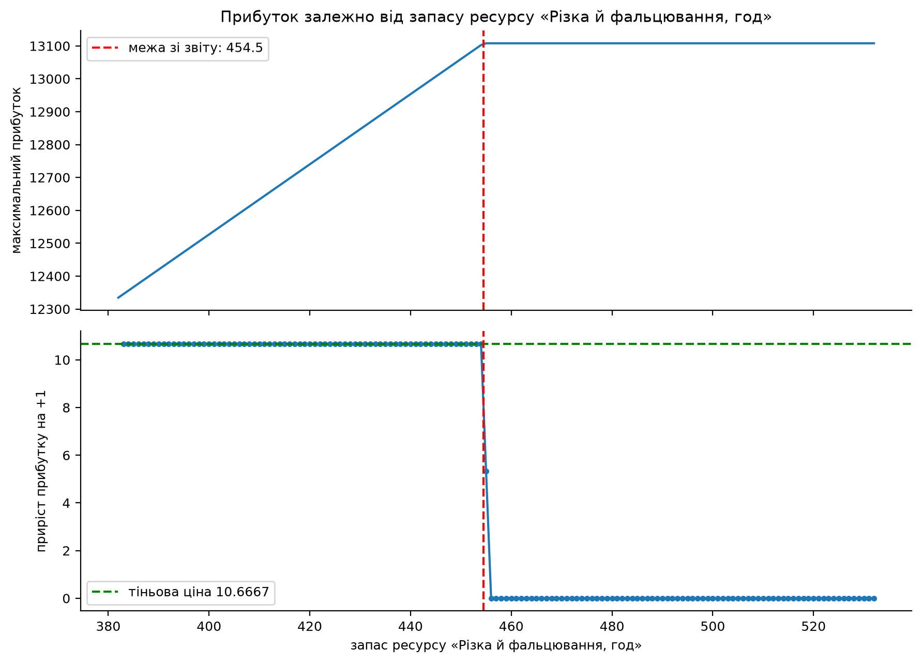
Рисунок 1 — Прибуток і його приріст залежно від запасу різки й фальцювання
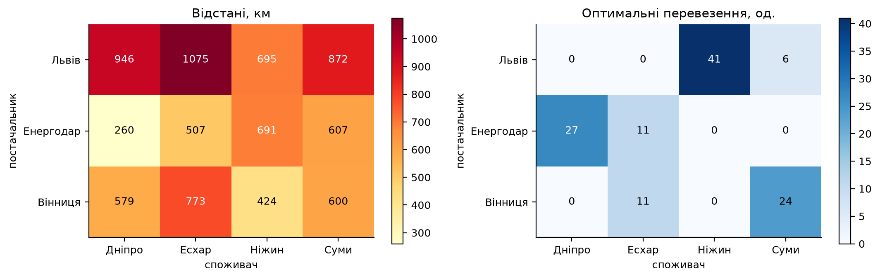
Рисунок 2 — Матриця відстаней і матриця оптимальних перевезень

Висновки
Excel і Python дали однаковий оптимальний план: 114.67 тис. буклетів і 152.67 тис. каталогів на тиждень, календарі й плакати не випускаються, прибуток 12334.67.
Звіт про стійкість показав два вузькі місця — фарбу з тіньовою ціною 9.83 і різку й фальцювання з тіньовою ціною 10.67, решта ресурсів у надлишку. Календар і плакат увійшли б у план лише при прибутку з одиниці понад 80.33 і 102.5 відповідно.
Твердження звіту перевірено експериментом: одна додаткова година різки дала приріст рівно 10.6667, а перебір запасу показав злам на 454.5 год, що відповідає допустимому збільшенню 72.5.
Пропозицію постачальника варто прийняти частково: купити 72.5 год різки замість запропонованих 144, що дасть близько 171.6 чистого прибутку, тоді як закупівля всього обсягу принесла б збиток 421.87.
Дробовий план не можна просто округлити: округлення до найближчого порушує обмеження по фарбі й різці, а округлення вниз втрачає 50 порівняно з цілочисельним оптимумом 12324.
У транспортній задачі методика поводиться інакше: всі обмеження зв’язні, ненульових перевезень на одне менше, ніж обмежень, а тіньові ціни двох розв’язувачів відрізняються на сталу 695. Тому змістовними є лише їхні суми по маршрутах і різниці, а не окремі значення.

